灵宝市自然资源和规划局灵宝市耕地保护和国土绿化空间专项规划项目

竞争性磋商文件

项目编号：LBGZ[2026]060-ZC050、灵宝竞磋采购-2026-32

招标人： | 灵宝市自然资源和规划局
代理机构： | 河南匠之心工程咨询有限公司
编制日期： | 二零二六年四月
目 录
第一章 竞争性磋商公告 1
第二章 供应商须知 5
第三章 服务内容及要求 25
第四章 评审办法 27
第五章 合同协议书 34
第六章 响应性文件部分格式 34

第一章 竞争性磋商公告
河南匠之心工程咨询有限公司受灵宝市自然资源和规划局的委托，就灵宝市自然资源和规划局灵宝市耕地保护和国土绿化空间专项规划项目进行竞争性磋商，欢迎符合资格条件的供应商参加磋商。
一、项目基本情况
1、项目编号：LBGZ[2026]060-ZC050、灵宝竞磋采购-2026-32
2、项目名称：灵宝市自然资源和规划局灵宝市耕地保护和国土绿化空间专项规划项目
3、采购方式：竞争性磋商
4、预算金额：45.85万元
5、采购需求（包括但不限于标的的名称、数量、简要技术需求或服务要求等）
5.1采购内容：灵宝市自然资源和规划局灵宝市耕地保护和国土绿化空间专项规划项目，位于三门峡市灵宝市，包括前期准备工作、外业调查、核查举证图斑、外业测绘、遥感数据处理、成果报告方案编制、审查报批、成果印刷等，具体内容详见磋商文件；
5.2标段划分：不划分标段；
5.3服务地点：采购人指定地点；
5.4服务质量：符合现行国家规程、地方技术方案及相关标准的规定，质量要求达到合格，通过上级行政主管部门的评审及验收；
5.5资金来源：财政资金，已落实；
5.6服务期限：自签订合同之日起60日历天完成项目服务并提交成果；
6、合同履行期限：60日历天
7、本项目是否接受联合体投标：否
8、是否接受进口产品：否
9、是否专门面向中小企业：是
二、供应商资格要求：
1、满足《中华人民共和国政府采购法》第二十二条规定；
2、落实政府采购政策满足的资格要求：
本项目专门面向中小企业、监狱企业及残疾人福利性单位采购项目，须提供《中小企业声明函》，不符合要求的声明函或未提供的将视为不符合资格要求。
3、本项目的特定资格要求：
3.1、供应商具有独立承担民事责任的能力（具有有效的营业执照或事业单位法人证书）；
3.2、供应商应具备城乡规划（国土空间规划）编制乙级及以上资质或土地规划乙级及以上资质；
3.3、项目负责人须同时具有国家注册城市(乡)规划师资格及相关专业高级或以上职称，提供劳动合同及社保证明；
3.4、具有履行合同所必需的设备和专业技术能力（自行承诺，格式自拟）；
3.5、参加政府采购活动前三年，在经营活动中没有重大违法记录（提供参加政府采购活动前三年没有重大违法记录的书面声明，格式自拟）；
3.6、根据《关于在政府采购活动中查询及使用信用记录有关问题的通知》(财库[2016]125号)和豫财购【2016】15号的规定，企业没有被列入“中国执行信息公开网”网站的“失信被执行人”、“信用中国”网站的“重大税收违法失信主体”及“中国政府采购网”网站的“政府采购严重违法失信行为记录名单”，查询渠道：“中国执行信息公开网”网站（http://zxgk.court.gov.cn/shixin）“信用中国”网站（www.creditchina.gov.cn）、中国政府采购网（www.ccgp.gov.cn）；提供网站的查询信息截图【查询时间自公告发布之日起】；
3.7、须提供本企业无商业贿赂及无不正当竞争行为的承诺书（格式自拟）；
3.8、单位负责人为同一人或者存在直接控股、管理关系的不同供应商，不得参加同一合同项下的采购活动；（提供“国家企业信用信息公示系统”中查询打印的相关信息并加盖公章【查询信息需包含公司基本信息、股东信息及股权变更信息等相关信息，查询日期为本项目公告发布之后】；
3.9、本项目不接受联合体投标（提供非联合体承诺，格式自拟）。
3.10、本次招标实行资格后审，资格审查的具体要求见竞争性磋商文件。
三、竞争性磋商文件获取：
1.时间：2026年04月28日至2026年05月12日08时30分（北京时间）

2.地点：三门峡市公共资源交易中心网（http://gzjy.smx.gov.cn/）
3.方式：本项目没有报名环节，供应商凭CA数字证书通过（网址：http://gzjy.smx.gov.cn/），点击交易平台选择“市场主体登录”，登陆系统后，点击采购业务-业务管理-竞争性磋商文件领取菜单-点击领取按钮-领取.smxzf格式的电子竞争性磋商文件。
三门峡市公共资源交易平台操作手册：
http://gzjy.smx.gov.cn/fwzn/004003/20200325/2b5a3a5a-f987-405c-993f-88f43e1d1ac3.html
办理CA证书：
http://gzjy.smx.gov.cn/bzzx/008001/20231102/4defc9b5-408e-47f2-9e9f-1f376a06ee1f.html
4.售价：根据《关于进一步加强公共资源交易管理持续优化营商环境的通知》（三公管办〔2020〕2号）文件的要求，文件费用不再收取。
四、响应文件提交
1、截止时间：2026年05月12日08时30分（北京时间）
2、地点：加密电子竞争性磋商响应文件须在磋商截止时间前通过三门峡市公共资源交易中心电子交易平台加密上传。（网址：http://gzjy.smx.gov.cn/）
五、磋商时间和地点
1.响应文件递交截止时间及磋商时间：2026年05月12日08时30分。
2.磋商地点：灵宝市公共资源交易中心开标二室、评标三室（灵宝市信用合作联社 12 楼）。
3、开标时供应商必须持CA密钥在规定时间内对本单位的加密电子响应文件进行远程解密。本次项目实行远程不见面开标。
六、其他补充事宜
1. 本项目为不见面开标项目。开标当日，磋商供应商无需到开标现场参加开标会议，磋商供应商应当在投标截止时间前，登陆不见面开标大厅选择登陆三门峡市公共资源电子招投标系统进行登陆（网址http://120.194.249.36:10094/BidOpening/bidopeninghallaction/hall/login）,在线准时参加开标活动并进行响应文件解密等。每位磋商供应商的解密时间为开标时间起30分钟内完成。因供应商原因未能解密、解密失败或解密超时的将被拒绝。
2.本项目为电子化、无纸化交易项目，开标时不再接受任何纸质资料，为保证您能投标成功，请需仔细阅读竞争性磋商文件和三门峡市公共资源交易中心官网业务办理指南。
3.根据《河南省财政厅关于优化政府采购营商环境有关问题的通知》（豫财购【2019】4号）第6条的规定，磋商保证金不再收取。
4.本项目实行资格后审，审查内容以投标文件为准，其上传资料真实性由供应商自行承担。
5.评标打分部分：评标打分部分仍按照100分制原则进行，涉及到资格审查、企业荣誉、企业业绩等计分部分时，以投标单位自行上传到磋商响应文件中的相应内容为准。
6.在竞争性磋商文件中要求投标人按照磋商响应文件格式进行磋商响应文件编制，在磋商响应文件编制时，应明确将供应商企业基本情况、人员情况、财务情况、业绩情况编入磋商响应文件，便于进行资格审查及评标打分。
7.我单位（采购人）严格按三财购【2021】9号文要求的时限发布中标结果公告，发出中标通知书，签订采购合同，上传采购合同。
七、发布竞争性磋商公告的媒介
本次磋商公告同时在《河南省政府采购网》、《中国采购与招标网》、《三门峡市公共资源交易中心网》上发布。
八、联系方式：
监督单位：灵宝市财政局政府采购监督管理科
联系电话：0398-8852670
监督单位：中共灵宝市自然资源和规划局党组
联系电话：0398-8853801
采购人：灵宝市自然资源和规划局
联系人：李先生
联系电话：0398-8859892
地 址：灵宝市函谷路56号
代理机构：河南匠之心工程咨询有限公司
地 址：河南自贸试验区郑州片区（经开）航海东路1356号商鼎大厦506、508号房间
联 系 人：纪先生
电 话：15837183802

第二章 供应商须知
供应商须知前附表
条款号 | 条 款 名 称 | 编 列 内 容
 | 采 购 人 | 采购人：灵宝市自然资源和规划局  联 系 人：李先生  联系电话：0398-8859892  地址：灵宝市函谷路56号
 | 采购代理机构 | 代理机构：河南匠之心工程咨询有限公司  地址：河南自贸试验区郑州片区（经开）航海东路1356号商鼎大厦506、508号房间  联系人：纪先生  电话：15837183802
 | 项目名称 | 灵宝市自然资源和规划局灵宝市耕地保护和国土绿化空间专项规划项目
 | 采购内容 | 灵宝市自然资源和规划局灵宝市耕地保护和国土绿化空间专项规划项目；具体内容详见磋商文件
 | 服务质量 | 符合现行国家规程、地方技术方案及相关标准的规定，质量要求达到合格，通过上级行政主管部门的评审及验收；
 | 服务期限 | 自签订合同之日起60日历天完成项目服务并提交成果；
 | 服务地点 | 采购人指定地点
 | 标段划分 | 不划分标段
 | 资金来源 | 财政资金
 | 资金落实情况 | 已落实
 | 供应商资质条件 | 同第一章竞争性磋商公告“二、供应商资格要求”
 | 投标预备会 | ■不召开
 | 分包 | ■不允许
 | 偏离 | ■不允许负偏离
 | 踏勘现场 | ■不组织，投标人自行踏勘。
 | 是否接受联合体投标 | ■不允许
 | 供应商提出问题的截止时间 | 响应性文件递交截止时间5天前
 | 采购人书面澄清的时间 | 响应性文件递交截止时间5天前
 | 磋商文件澄清或者修改发出的形式 | 所有投标单位请时刻关注三门峡市公共资源交易中心电子化交易系统，该项目所有澄清、修改、答疑、变更均在招标公告发布同一网站，不再另行通知。如未及时查看影响其投标，后果自负。（如有）
 | 确认收到磋商文件澄清或者修改 | 供应商在投标截止时间前须自行查看在原公告发布媒体上发布的澄清或修改公告，因供应商未及时查看而造成的后果自负。
 | 构成竞争性磋商文件的其他材料 | 答疑纪要、竞争性磋商文件的补充和修改文件（如有）、工程量清单、招标控制价等。
 | 投标人要求澄清竞争性磋商文件的截止时间 | 供应商认为磋商文件、磋商过程、成交结果使自己的权益受到损害的，可以在知道或者应知其权益受到损害之日起7个工作日内，以书面形式向招标人、招标代理机构提出质疑。  要求供应商在法定质疑期内一次性提出针对同一磋商程序环节的质疑。
 | 响应性文件递交截止地点 | 同公告
 | 供应商确认收到竞争性磋商文件的澄清时间 | 收到竞争性磋商文件澄清24小时内
 | 供应商确认收到竞争性磋商文件的修改时间 | 收到竞争性磋商文件澄清24小时内
 | 投标有效期 | 自响应性文件递交截止之日起60日历天
 | 近年财务状况的年份要求 | 提供2025年度经审计的财务状况报告，如2025年度经审计的财务状况报告未出，可提供2024年度。（成立时间不足一年的，可提供成立时间至当前时间节点的财务状况报告）
 | 近年完成的类似项目的年份要求 | 2023年1月1日以来至今。
 | 近年发生的诉讼及仲裁情况的年份要求 | 2023年1月1日以来至今。
 | 磋商保证金 | 按照《河南省财政厅关于优化政府采购营商环境有关问题的通知》（豫财购[2019]4号文）的要求本项目不再收取投标保证金。
 | 签字或盖章要求 | 1、本项目为电子化、无纸化交易项目，磋商文件是响应人通过中心投标文件制作系统制作，并经过电子签章和加密后生成的电子化投标文件，未对电子化文件进行签章的视为无效投标。投标人投标时，将不再接受任何纸质文件资料。  2、文件中要求盖单位章的位置投标人应使用CA数字证书签盖投标人的单位电子印章；要求法定代表人签字或盖章的地方，投标人应使用CA数字证书签盖法定代表人的个人电子印章为准。要求委托代理人签字或盖章的以委托代理人签字或盖章为准。  3、电子化投标文件工具请点击https://download.bqpoint.com/download/downloaddetail.html?SourceFrom=Ztb&ZtbSoftXiaQuCode=1506&ZtbSoftType=tballinclusive进行下载。
 | 响应文件上传 | 1、本项目采用电子招标，根据三门峡市公共资源交易中心系统编制响应文件，供应商需用CA在电子平台上传电子响应文件；  2、开标时不再递交纸质响应文件，中标单位领取成交通知书时提交三份纸质响应文件，响应文件应按以下要求装订：胶装（不得采用活页装订），应有目录，并逐页标注连续页码，需加盖公章。
 | 是否允许递交备选投标方案 | ■不允许
 | 是否退还响应性文件 | ■否
 | 电子化磋商响应文件的格式及上传 | 1.投标人所上传的电子化磋商响应文件，应是通过中心投标文件制作系统制作的（投标文件制作工具下载地址：https://download.bqpoint.com/download/downloaddetail.html?SourceFrom=Ztb&ZtbSoftXiaQuCode=1506&ZtbSoftType=tballinclusive），经过签章和加密后生成的电子版磋商响应文件。其中包含用于磋商响应文件上传的主文件（后缀为.smxtf）和用于应急补救的磋商响应文件备份文件（后缀为.nsmxtf）。  2.电子化磋商响应文件应在投标截止时间前成功上传至三门峡市公共资源电子化交易系统。至投标截止时间止，仍未上传成功的电子化磋商响应文件将不予接收。  注：如按照电子化投标操作教材制作完成的电子化磋商响应文件无法上传的，投标人应在投标截止时间前尽早的联系中心技术人员，以便有充分的时间进行处理。投标人应充分考虑到处理技术问题和上传数据等工作所需的时间问题，磋商响应文件未在投标截止时间前成功上传的，其磋商响应文件不予接收。
 | 响应性文件递交截止时间 | 2026年05月12日08时30分
 | 磋商时间和地点 | 磋商时间：同递交响应性文件截止时间  磋商地点：同递交响应性文件地点
 | 磋商程序 | 1、本项目采用电子开评标系统，投标人应当在开标时间前，登录到三门峡市公共资源电子招投标交易平台→点击进入“不见面开标大厅”→找到相应的项目→在线准时参加开标活动。  2、公布在投标截止时间前提交投标文件的供应商名单；  3、投标人通过电子招标投标交易平台对已递交的电子投标文件进行解密；  4、系统导入电子投标文件；  5、采购人或采购代理机构将通过“电子开标系统”按照顺序公布供应商名称和招标文件规定的需要公布的其他内容；  6、投标人代表对开标过程和开标记录有无异议：投标人如有异议，须按要求在规定时间内通过系统提出，由监督人代表现场核查并及时处理；否则视为该投标人认可开标过程及开标记录；投标人未参加开标的，视为认可开标结果。  7、开标结束。  注：1.本项目采用电子化、无纸化进行招标，开标当日，投标供应商无需到开标现场参加开标会议，投标供应商应当在投标截止时间前，登录三门峡市公共资源交易中心电子交易平台，点击【不见面开标大厅】按钮进入，在线准时参加开标活动并进行投标文件解密等。或者直接登陆不见面开标大厅选择登陆三门峡市公共资源电子招投标系统进行登陆（网址为http://120.194.249.36:10094/BidOpening/bidopeninghallaction/hall/login）,在线准时参加开标活动并进行投标文件解密等。  2.投标文件采用一次加密方式。开标时，由投标供应商使用CA证书，在规定时间内对其电子化投标文件进行解密。每位投标供应商的解密时间为开标时间起30分钟内，如在规定时间内未完成解密的，其投标文件不予开标、唱标。每位投标人的解密时间为开标时间起30分钟内完成。
 | 响应人代表出席开标会 | 所有投标响应人的法定代表人或其委托代理人无需到现场参加开标会议，仔细阅读磋商文件和三门峡市公共资源交易中心官网业务办理指南
 | 磋商小组 | 磋商小组构成：  由招标人代表和有关技术、经济等方面的专家共3人组成。  其中：技术、经济等方面的专家不能少于磋商小组成员的2/3。  从河南省电子化政府采购系统评标专家库中随机抽取。  业主评委无评审费用。
 | 是否授权磋商小组确定成交供应商 | ■否，推荐成交候选人数：3名  磋商小组对满足招标文件全部实质性要求的投标文件，按照本章规定的评审标准进行评审，按评审因素的量化指标评审得分由高到低顺序推荐候选投标人排名。评审得分相同的，按照最后报价得分由高到低的顺序推荐；评审得分且最后报价得分相同的，按照投标人拟定的项目实施方案优劣顺序推荐；项目实施方案得分也相同的，由采购人确定。  磋商小组按照综合评审得分，每包由高到低的顺序排名中标候选人。所有投标供应商参与排序推荐。
 | 结果公示 | 在成交通知书发出前，招标人将成交候选人的情况在本招标项目招标公告发布的同一媒介予以公示，接受社会监督。
 | 履约担保 | 中标后甲乙双方协商。
 | 最高限价 | ￥45.85万元；  供应商的总报价不得高于最高限价，否则其响应文件将于否决。
 | 最高限价 | 评审中出现下列情形之一的，评标委员会可以启动异常低价投标（响应）审查程序：  1.投标（响应）报价低于全部通过符合性审查供应商投标（响应）报价平均值 50%的，即投标（响应）报价＜全部通过符合性审查供应商投标（响应）报价平均值×50%；  2.投标（响应）报价低于通过符合性审查且报价次低供应商投标（响应）报价 50%的，即投标（响应）报价＜通过符合性审查且报价次低供应商投标（响应）报价×50%；  3.投标（响应）报价低于采购项目最高限价 45%的，即投标（响应）报价＜采购项目最高限价×45%；  4.评审委员会基于专业判断，认为供应商报价过低，有可能影响产品质量或者不能诚信履约的其他情形。  评审委员会启动异常低价投标（响应）审查后，属于前述第1项至第4项情形的，应当要求相关供应商在评审现场合理的时间内对投标（响应）价格作出解释，提供项目具体成本测算等与报价合理性相关的书面说明及必要的证明材料，包括但不限于原材料成本、人工成本、制造费用等，给予相关供应商的合理时间一般不少于30分钟。其中，属于第3项情形，供应商已随投标（响应）文件一并提交相关书面说明及必要的证明材料的，在评审现场可不再重复提交。  评审委员会依据专业经验，参考同类项目中标（成交）价格、类似产品市场价格水平、行业人工费用标准、国家有关部门指导行业协会发布的行业平均成本等情况，对报价合理性进行判断。投标（响应）供应商不能提供书面说明、证明材料，或者提供的书面说明、证明材料不能证明其报价合理性的，评审委员会应当将其作为无效投标（响应）处理。
 | 付款方式 | 中标后双方协商。
 | 无效标条件 | 1、电子化投标文件附有采购人不能接受的条件的；  2、以他人的名义投标、串通投标、以行贿手段谋取中标或者以其他弄虚作假方式投标的；  3、采取不正当手段谋取中标的；  4、法律、法规规定的其他情况。
 | 采购代理费 | 收费标准：按豫招协[2023]002号河南省招标投标协会关于印发《河南省招标代理服务收费指导意见》规定的收费标准100%收取，由成交人在领取成交通知书时缴纳。  支付方式：转账或现金  单位名称:河南匠之心工程咨询有限公司  开户行:上海浦东发展银行股份有限公司郑州东风支行  账号:76220078801600001125
 | 采购代理费 | 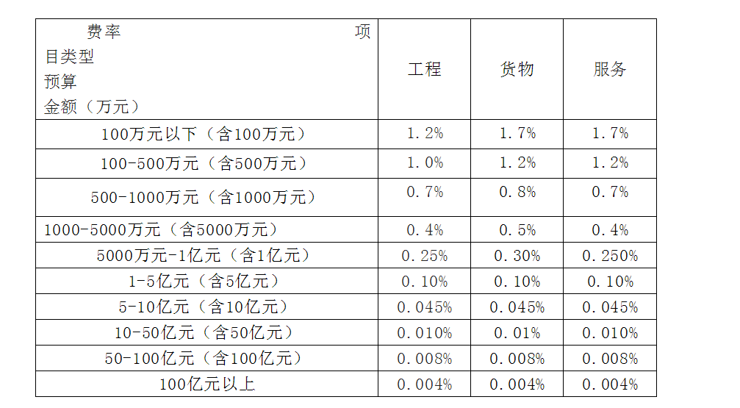  注: 1招标代理服务收费按差额定率累进法计算。  例如: 某工程招标代理业务，项目中标金额为10000 万元，招标代理服务收费计算如下:  100万元×1.2%=1.2万元  (500-100) 万元×1.0%=4万元  (1000-500) ×0.7%=3.5万元  (5000-1000) ×0.4%=16万元  (10000-5000) ×0.25%=12.5万元  合计收费=1.2+4+3.5+16+12.5=37.2万元  2.收费标准的计算基数以项目、标段 (包) 的中标金额为计费基数。
 | 政府采购政策 | 本项目采购标的属于其他未列明行业；  1.本项目专门面向中小企业、监狱企业及残疾人福利性单位采购项目，执行促进中小型企业发展政策（残疾人福利性企业、监狱企业视同小微企业）、优先采购节能环保产品等政府采购政策。  2.划定标准为：《工业和信息化部、国家统计局、国家发展和改革委员会、财政部关于印发<中小企业划型标准规定的通知>（工信部联企业〔2011〕300号）规定的划分标准为依据。  3.小微企业的认定标准详见《关于印发《政府采购促进中小企业发展管理办法》的通知》（财库〔2020〕46号）。  （1）小微企业认定标准：出具《中小企业声明函》。  （2）残疾人福利性单位认定标准：出具《残疾人福利性单位声明函》。  （3）监狱企业的认定标准：省级以上监狱管理局、戒毒管理局（含新疆生产建设兵团）出具的属于监狱企业的证明文件。  相关风险：提供虚假证明材料后果：供应商为取得上述身份而提供虚假证明材料，在评审过程中发现的，按无效标处理；已取得中标资格的，无论该行为是否影响中标，均取消其中标资格；该供应商还应承担由此引起的其他经济、法律责任。出现此种情形时，采购人、采购代理机构将有关情况上报政府采购监管部门，由监管部门按有关规定对其进行相应处罚。
 | 知识产权 | 构成本竞争性磋商文件各个组成部分的文件，未经招标人书面同意，投标人不得擅自复印和用于非本招标项目所需的其他目的。招标人全部或者部分使用未成交人投标文件中的技术成果或技术方案时，需征得其书面同意，并不得擅自复印或提供给第三人
 | 监督 | 本项目的招标投标活动及其相关当事人应当接受有管辖权的建设工程招标投标行政监督部门依法实施的监督
 | 解释权 | 构成本竞争性磋商文件的各个组成部分应互为解释，互为说明，如有不明确或不一致，构成合同文件组成内容，以合同文件约定内容为准，且以专用合同草案约定的合同文件优先顺序解释；除竞争性磋商文件中有特别规定外，仅适用于招标投标阶段的规定，按招标公告（投标邀请书）、评标办法、投标文件格式的先后顺序解释；同一组成文件中就同一事项的规定或约定不一致的，以编排顺序在后者为准；同一组成文件不同版本之间有不一致的，已形成时间在后者为准。按本款前述规定仍不能形成结论的，由招标人或委托代理机构负责解释。
 | 同义词语 | 构成竞争性磋商文件组成部分的“通用合同条款”、“专用合同条款”、“技术标准和要求”等章节中出现的措辞“发包人”和“承包人”，在招标投标阶段应当分别按“招标人”和“投标人”进行理解。
 | 具体要求 | 本项目为电子化、无纸化交易项目，投标文件是投标人、响应人（以下简称“投标人”）通过中心投标文件制作系统制作，并经过签章和加密后生成的电子版投标文件。  电子化投标文件具体制作文件请点击https://download.bqpoint.com/download/downloaddetail.html?SourceFrom=Ztb&ZtbSoftXiaQuCode=1506&ZtbSoftType=tballinclusive进行下载。  温馨提示：本项目为电子化、无纸化交易项目，为保证您能投标成功，请需仔细阅读以下条款。  一、电子化投标  （一）电子化投标文件的签章  1、投标人在生成电子化投标文件后，应对电子化投标文件进行签章，未进行签章的视为无效投标。  2、文件中要求盖单位章的位置投标人应使用CA数字证书签盖投标人的单位电子印章；要求法定代表人签字或盖章的地方，投标人应使用CA数字证书签盖法定代表人的个人电子印章为准。要求委托代理人签字或盖章的以委托代理人签字或盖章为准；  （二）电子化投标文件的格式及上传投标  1、投标人所上传的电子化投标文件，应是通过中心投标文件制作系统制作的（投标文件制作工具下载地址：https://download.bqpoint.com/download/downloaddetail.html?SourceFrom=Ztb&ZtbSoftXiaQuCode=1506&ZtbSoftType=tballinclusive），经过签章和加密后生成的电子版投标文件。其中包含用于投标文件上传的主文件（后缀为.smxtf）和用于应急补救的投标文件备份文件（后缀为.nsmxtf）。备份文件主要用于电子化开标出现技术问题后的补救，请投标人随身携带。  2、电子化投标文件应在投标截止时间前成功上传至三门峡市公共资源电子化交易系统。至投标截止时间止，仍未上传成功的电子化投标文件将不予接收。  注：如按照电子化投标操作教材制作完成的电子化投标文件无法上传的，投标人应在投标截止时间前尽早的联系中心技术人员，以便有充分的时间进行处理。投标人应充分考虑到处理技术问题和上传数据等工作所需的时间问题，投标文件未在投标截止时间前成功上传的，其投标文件不予接收。  技术联系电话：0398-3117871  （三）电子化项目开标、解密、唱标、评标  1、本项目采用电子化、无纸化进行招标，开标当日，投标人无需到开标现场参加开标会议，投标人应当在投标截止时间前，登陆不见面开标大厅选择登陆三门峡市公共资源电子招投标系统进行登陆（网址为http://120.194.249.36:10094/BidOpening/bidopeninghallaction/hall/login）,在线准时参加开标活动并进行投标文件解密等  2、电子化投标文件采用一次加密方式。开标时，由投标人使用CA 证书，在规定时间内对其电子化投标文件进行解密。每位投标人的解密时间为开标时间起30 分钟内，如在规定时间内未完成解密的，其投标文件不予开标、唱标。  3、电子化投标文件解密异常的处理  如出现投标人的电子投标文件无法解密等异常情况，投标人应及时致电中介服务机构说明。投标文件异常，按以下步骤进行处理：  （1）首先由技术人员进行问题排查。  （2）经技术人员排查后，是投标人文件自身问题导致投标文件无法解密的，该投标文件将不予接收、解密和唱标。开标会议继续进行。  （3）经技术人员排查后，如果是电子化交易系统问题造成投标文件无法解密的，将由技术人员对问题进行处理。如短时间内问题无法解决的，将由中介服务机构向监督部门申请，经监督部门同意后，暂停开标会议，待问题解决后继续开标。  4、待所有投标人投标文件解密完成后，由中介服务机构操作，对所有已解密投标文件进行唱标。  投标人应保证在开标期间电话、电脑、网络能够正常工作，投标人因停电、电脑病毒、网络堵塞等原因，未在规定的解密时间内对投标文件进行解密的，其投标文件不予接收、唱标。  5、开标时投标人可登录到交易系统中在开标解密栏中点击报价一览表查看自己的投标报价。如对自己的唱标内容有异议的，应在投标人解密成功后10分钟内向中介服务机构电话质疑。中介服务机构应在监督人员的监督下进行免提通话接受投标人的质疑并做好书面记录。投标人未在规定时间内提出质疑的，视为认可唱标内容。  6、评标时，磋商小组对电子化投标文件有质疑的，将通过电子化交易系统对投标人发起质疑，并在监督人员的监督下，用免提模式致电需要答复的投标人对质疑进行回复。投标人的回复文件必须以经过投标人和其法定代表人签章的PDF格式文件为准，并通过电子化交易系统提交至磋商小组。  7、如磋商小组对需要回复的投标人连续三次致电未接通的，视为投标人放弃回复，磋商小组将自行对需要回复的内容进行认定。  二、投标文件的提交  本项目实行后审，审查内容以投标截止时间前在三门峡市公共资源交易系统上传的投标文件的信息为准。其上传资料真实性由投标人自行承担。  提示：本项目为电子化、无纸化交易项目，为保证您能投标成功，请需仔细阅读以上条款。
1、适用范围
本竞争性磋商文件仅适用于本次竞争性磋商文件中的所叙述的内容。
2、合格的供应商
符合供应商须知前附表要求。
3. 其他
3.1 无论磋商中的做法和结果如何，供应商均应自行承担所有与参与磋商活动有关的全部费用。
3.2 无论磋商结果如何，采购人均无向供应商解释其成交或未成交原因的义务。
3.3 无论成交与否，已购买竞争性磋商文件的供应商对竞争性磋商文件负保密责任。
4、竞争性磋商文件的组成
4.1 竞争性磋商文件用于阐明采购项目的服务范围、磋商程序、磋商内容、合同草签和条款以及评定成交的标准。具体包括以下内容：
（1）竞争性磋商公告
（2）供应商须知
（3）服务内容及要求
（4）评审办法
（5）合同协议书（样本）
（6）响应文件部分格式
4.2 竞争性磋商文件以中文编印，且以中文为准。
4.3 除非有特殊要求，竞争性磋商文件不单独提供项目所在地的自然环境、气候条件、公用设施等情况，供应商被视为熟悉上述与履行合同有关的一切情况。
4.4 竞争性磋商文件的澄清和修改
4.4.1供应商对竞争性磋商文件如有需要澄清或疑问，应当在系统内提出。代理机构将视情况在响应性文件递交截止时间五日前以公告形式予以答复。
4.4.2在磋商文件中所述的响应性文件递交截止时间五日前，采购代理机构可主动地或在解答供应商提出的澄清问题时对竞争性磋商文件进行修改。
4.4.3竞争性磋商文件的修改将以公告形式予以修改，并构成竞争性磋商文件的一部分，对所有供应商均具有约束力。
4.4.4如果修改竞争性磋商文件，会在三门峡市公共资源交易中心网发布变更公告，不再发纸质的变更信息。提醒供应商随时注意网上发布的信息。如因供应商自身原因未看到信息，因此造成的一切后果由供应商自行承担。
4.4.5为使供应商有充分的时间对竞争性磋商文件的修改部分进行研究，采购代理机构可适当延长响应性文件递交截止时间。
5、响应性文件的组成
（1）报价函
（2）法定代表人身份证明
（3）授权委托书
（4）投标承诺函
（5）供应商资格审查
（6）技术部分资料
（7）商务部分资料
（8）拟投入本项目的人员情况
（9）供应商认为需要提供的其他资料
6、响应性文件的编制
6.1、响应性文件应按 “响应性文件格式”进行编写，如有必要，可以增加附页，作为响应性文件的组成部分。其中，报价一览表在满足竞争性磋商文件实质性要求的基础上，可以提出比竞争性磋商文件要求更有利于采购人的承诺。
6.2、响应文件应当对磋商文件有关服务期限、磋商有效期、质量要求、服务内容等实质性内容作出响应。
6.3、供应商在生成电子化响应文件后，应对电子化响应文件进行签章，未进行签章的视为无效响应。
6.4、磋商文件中要求签章的，供应商在进行电子化响应文件签章时，以单位和法定代表人电子签章为准。
电子化投标文件具体制作教材请供应商点击以下链接学习http://gzjy.smx.gov.cn/bzzx/008001/20200325/4a2f9fa3-b923-4ddd-bd6f-138a0b63f7d1.html
7. 响应性文件的递交
7.1、供应商所上传的电子化响应文件，应是通过中心投标文件制作系统制作的，经过签章和加密后生成的电子版响应文件。生成的电子版响应文件包含用于响应文件上传的主文件和用于应急补救的响应文件备份文件，备份文件主要用于电子化开标出现技术问题后的补救。
注：供应商投报多个标段的，每个标段均要生成独立的电子响应文件。
7.2、电子化响应文件应在投标截止时间前成功上传至三门峡市公共资源电子化交易系统。至投标截止时间止，仍未上传成功的电子化响应文件将不予接收。
注：如按照电子化投标操作教材制作完成的电子化响应文件无法上传的，供应商应在投标截止时间前尽早的联系中心技术人员，以便有充分的时间进行处理。供应商应充分考虑到处理技术问题和上传数据等工作所需的时间问题，响应文件未在投标截止时间前成功上传的，其响应文件不予接收。
技术联系电话：0398-3117871
8、电子化项目开标、解密、唱标、评标
8.1、本项目采用电子化、无纸化进行招标，供应商应当在投标截止时间前，登陆不见面开标大厅选择登陆三门峡市公共资源电子招投标系统进行登陆（网址http://120.194.249.36:10094/BidOpening/bidopeninghallaction/hall/login）,在线准时参加开标活动并进行响应文件解密等。每位供应商的解密时间为开标时间起30分钟内完成。因供应商原因未能解密、解密失败或解密超时的将被拒绝。
8.2、电子化响应文件采用一次加密方式。开标时，由供应商使用CA 证书，在规定时间内对其电子化响应文件进行解密。每位供应商的解密时间为开标时间起30分钟内，如在规定时间内未完成解密的，其响应文件不予开标、唱标。
8.3、电子化响应文件异常情况的处理
如出现供应商的电子响应文件无法解密等异常情况，供应商应及时致电中介服务机构说明。响应文件异常，按以下步骤进行处理：
（1）首先由技术人员进行问题排查。
（2）经技术人员排查后，是供应商文件自身问题导致投标文件无法解密的，该响应文件将不予接收、解密和唱标。开标会议继续进行。
（3）经技术人员排查后，如果是电子化交易系统问题造成响应文件无法解密的，将由技术人员对问题进行处理。如短时间内问题无法解决的，将由中介服务机构向监督部门申请，经监督部门同意后，暂停开标会议，待问题解决后继续开标。
8.4、待所有供应商响应文件解密完成后，由中介服务机构操作，对所有已解密响应文件进行唱标。供应商应保证在开标期间电话、电脑、网络能够正常工作，供应商因停电、电脑病毒、网络堵塞等原因，未在规定的解密时间内对响应文件进行解密的，其响应文件不予接收、唱标。
8.5、开标时供应商可登录到交易系统中在开标大厅中点击开标一览表查看自己的投标报价。如对自己的唱标内容有异议的，应在唱标内容显示后10分钟内向中介服务机构电话质疑。中介服务机构应在监督人员的监督下进行免提通话接受供应商的质疑并做好书面记录。供应商未在规定时间内提出质疑的，视为认可唱标内容。
8.6、评标时，磋商小组对电子化响应文件有质疑的，将通过电子化交易系统对供应商发起质疑，并在监督人员的监督下，用免提模式致电需要答复的供应商进行详细质询。质疑回复内容确认后，供应商的回复文件必须以经过供应商和其法定代表人签章的PDF格式文件为准，并通过电子化交易系统提交至磋商小组。
8.7、如磋商小组对需要回复的供应商连续三次致电未接通的，视为供应商放弃回复，磋商小组将自行对需要回复的内容进行认定。
9、磋商过程的保密性
9.1、磋商期间，直到授予成交人合同止，凡是与响应文件审查、澄清、评价、比较以及推荐成交人等方面的情况，均不得向供应商或其他无关的人员透露。
9.1.2在磋商过程中，供应商如向磋商小组成员施加任何影响，都将会导致其磋商被拒绝，政府招标监管部门将记录其不良行为。
10、竞争性磋商
10.1、采购单位据本项目的特点组成磋商小组，其成员由采购人代表及有关技术、经济等方面的专家组成等3人组成，其中：采购人代表1人，技术和经济方面专家各1人（技术和经济方面专家从专家库抽取），磋商小组负责对磋商响应文件进行综合评审，推荐1-3名成交候选人。
10.2、磋商小组制定磋商文件或确认磋商文件符合政府招标政策规定，整个磋商过程将严格按照 “公开、公平、公正”的原则进行。
10.3、磋商小组推荐1-3名成交候选人。
10.4、磋商小组首先要对各供应商的资格性、递交的响应文件的响应性进行审阅，以判定各供应商资格、响应文件的有效性，审阅结束后，要确定进入最终报价磋商阶段的供应商名单；
10.4.1在初审阶段，属于下列情况的响应文件将不得进入磋商阶段：
（1）供应商在生成电子化响应文件后，应对电子化响应文件进行签章，未进行签章的视为无效投标。
（2）响应文件中有采购人不能接受的其它条件；
（3）资格不合格的供应商。
10.4.2在初审阶段,响应文件出现以下情况之一者，属于重大偏差，为未能对磋商文件作出实质性响应，作废标处理：
（1）响应文件未按规定的格式填写、内容不全的；
（2）响应文件中无报价、无服务周期、无质量等达不到磋商文件要求的；
（3）响应文件有保留或合同条款有采购人不可接受条件；
（4）资格证明文件不全，或不满足磋商文件规定的供应商资质要求的；
10.4.3详细磋商：
（1）磋商小组首先要对各供应商的资格性、递交的响应文件的符合性进行审阅，以判定各供应商资格、响应文件的有效性，审阅结束后，要确定进入最终报价磋商阶段的供应商名单；
（2）磋商小组集中与单一供应商分别进行磋商。在磋商中，磋商双方可以就磋商项目所涉及的价格、技术、服务等进行实质性磋商，但磋商的任何一方不得透露与磋商有关的其他供应商的商业秘密、技术资料、价格和其他信息，不得变动磋商文件中的其他内容。
（3）磋商小组可以要求供应商对响应文件中含义不明确、同类问题表述不一致或者有明显文字和计算错误的内容等作出必要的澄清、说明或者更正。供应商的澄清、说明或者更正不得超出响应文件的范围或者改变响应文件的实质性内容。
（4）磋商小组要求供应商澄清、说明或者更正响应文件应当在系统内作出。
（5）在磋商过程中，磋商小组可以根据磋商文件和磋商情况实质性变动磋商需求中的技术、服务要求以及合同草案条款，但不得变动磋商文件中的其他内容。实质性变动的内容，须经采购人代表确认。对磋商文件作出的实质性变动是磋商文件的有效组成部分，磋商小组应当在系统内通知所有参加磋商的供应商。
（6）磋商文件不能详细列明招标标的的技术、服务要求，需经磋商由供应商提供最终设计方案或解决方案的，磋商结束后，磋商小组应当按照少数服从多数的原则投票推荐2家或以上供应商的设计方案或者解决方案，并要求其在规定时间内提交最后报价。
（7）磋商文件能够详细列明招标标的的技术、服务要求的，磋商结束后，磋商小组应当要求所有继续参加磋商的供应商在规定的时间内提交最后报价。
10.4.4磋商报价
（1）磋商报价采用人民币报价。
（2）本次竞争性磋商分为两轮报价。供应商响应性文件中的报价作为第一次报价，不得高于项目预算金额且不公开；第二轮报价不得高于第一轮报价。
（3）磋商报价计量采用中华人民共和国法定的基本计量单位。供应商根据采购人提供的本项目采购清单、答疑纪要、磋商文件及补充答疑文件进行磋商报价。
（4）磋商报价为供应商在响应性文件中提出的各项支付金额的总和，报价应是目的地交货价，含报价、服务、税费、售后服务等综合费用及交付使用过程中涉及到的一切费用，成交后不予调整。
（5）经磋商小组确定最终采购需求和提交最终报价的供应商后，由磋商小组采用综合评分法对提交最终报价的供应商的响应文件和最终报价进行综合评分。
10.4.5成交原则
磋商小组根据综合评分情况，按照评审得分由高到低顺序推荐1-3名供应商，并编写评审报告并在报告上签字。评审得分相同的，按照最后报价由低到高的顺序推荐。评审得分且最后报价相同的，按照技术指标优劣顺序推荐。
10.4.6评审报告
磋商小组应当根据评审记录和评审结果编写评审报告，其主要内容包括：
（1）招标活动的具体方式和相关情况，以及参加招标活动的投标人名单；
（2）评审日期和地点，磋商小组成员名单；
（3）评审情况记录和说明，包括对供应商的资格审查情况、响应文件评审情况、磋商情况、报价情况等；
（4）提出的成交候选人的名单及理由。
评审报告应当由磋商小组全体人员签字认可。磋商小组成员对评审报告有异议的，磋商小组按照少数服从多数的原则推荐成交候选人，招标程序继续进行。对评审报告有异议的磋商小组成员，应当在报告上签署不同意见并说明理由，由磋商小组书面记录相关情况。磋商小组成员拒绝在报告上签字又不书面说明其不同意见和理由的，视为同意评审报告。
11、响应性文件的提交
响应性文件递交截止时间见供应商须知前附表。
12、终止竞争性磋商采购活动
出现下列情形之一的，采购人或者招标代理机构应当终止竞争性磋商采购活动，发布项目终止公告并说明原因，重新开展采购活动：
（1）因情况变化，不再符合规定的竞争性磋商采购方式适用情形的；
（2）出现影响采购公正的违法、违规行为的；
（3）在磋商过程中符合竞争要求的供应商或者报价未超过招标预算的供应商不足2家的，但货物和服务项目技术复杂或者性质特殊，不能确定详细规格或者具体要求的情形除外。
13、确定成交人
13.1、招标代理机构应当在磋商结束后2个工作日内将评审报告送采购人。采购人应当在收到评审报告后5个工作日内，按照磋商评审报告中推荐的成交候选人顺序确定成交人，并将结果发布网上。
13.2、采购人也可以授权磋商小组直接确定成交供应商。磋商小组直接确定成交供应商的应在磋商文件中写明。
14、成交结果公告
14.1、采购人应当在成交人确定后2个工作日内，在公告发布的同一媒介上发布成交结果，同时向成交供应商发出成交通知书，并将磋商文件随成交结果同时公告，公告期限1个工作日。
14.2、成交结果公告内容应当包括采购人和招标代理机构的名称、地址、联系方式，项目名称和项目编号，成交人名称、地址和成交金额，主要成交标的的名称、规格型号、数量、单价、服务要求或标的的基本概况以及磋商小组名单。
15、合同授予
15.1、成交结果公示的同时，采购人以书面形式向成交人发出成交通知书。
15.2、 供应商的最后一轮报价为成交价，成交价即为合同价。
15.3 、采购人和成交人应当自成交通知书发出之日起15天内，根据竞争性磋商文件、供应商的响应性文件及在磋商过程中对响应性文件作出的澄清、解释订立书面合同。供应商无正当理由拒签合同的，采购人取消其成交资格，并追究其违约责任。在此情况下，采购人可将合同授予排名次髙的供应商。
15.4、在签订合同过程中，如发现成交供应商以他人名义磋商或者以其他方式弄虚作假，骗取成交的，采购人有权取消其成交资格。
16、履约保证金
本项目不收取履约保证金。
17、合同授予
17.1 、成交供应商在收到成交通知书后应与采购人签订承包合同。竞争性磋商文件成交供应商的响应性文件及其相关澄清、补遗文件等，均为签订合同的依据。
17.2、成交供应商如未能按竞争性磋商文件要求，在规定限期内与采购人签订合同，无论何种原因招标方将取消其成交资格、撤销其成交通知书，并没收其磋商保证金。在此情况下，采购人可将合同授予排名次髙的供应商。
17.3、在签订合同过程中，如发现成交供应商以他人名义磋商或者以其他方式弄虚作假，骗取成交的，采购人有权取消其成交资格。
18、纪律和监督
18.1、对采购人的纪律要求
采购人不得泄漏竞争性磋商中应当保密的情况和资料，不得与供应商串通损害国家利益、社会公共利益或者他人合法权益。
18.2、对供应商的纪律要求
供应商不得相互串通或者与采购人串通，不得向采购人或者磋商小组成员行贿谋取成交，不得以他人名义磋商或者以其他方式弄虚作假骗取成交；供应商不得以任何方式干扰、影响磋商工作。
18.3、对磋商小组成员的纪律要求
磋商小组成员不得收受他人的财物或者其他好处，不得向他人透漏对响应文件的评审和比较、成交候选人的推荐情况以及与磋商有关的其他情况。在磋商活动中，磋商小组成员不得擅离职守，影响磋商程序正常进行。
18.4、对与磋商活动有关的工作人员的纪律要求
与磋商活动有关的工作人员不得收受他人的财物或者其他好处，不得向他人透漏对响应文件的评审和比较、成交候选人的推荐情况以及与磋商有关的其他情况。在磋商活动中，与磋商活动有关的工作人员不得擅离职守，影响磋商程序正常进行。
18.5、投诉
供应商和其他利害关系人认为本次竞争性磋商违反法律、法规和规章规定的，有权向有关行政监督部门投诉。
19、质疑程序及处理
19.1、 若供应商认为其磋商未获公平评审或磋商文件、采购过程和成交结果使自己的合法权益受到损害，可以在知道或者应知其权益受到损害之日起7个工作日内，将质疑书原件送达采购人或采购代理机构。提出质疑期限的计算，依照下列规定办理：
（一）对可以质疑的磋商文件提出质疑的，为收到磋商文件之日或者磋商文件公告期限届满之日；
（二）对采购过程提出质疑的，为各采购程序环节结束之日；
（三）对成交结果提出质疑的，为成交结果公告期限届满之日。
19.2、 质疑书应当包括下列主要内容，并按照“谁主张、谁举证”的原则，附上相关证明材料。否则，采购人不予受理：
（一）质疑供应商全称、地址、法定代表人、联系人及联系电话、邮政编码等；
（二）被质疑采购项目的名称、编号；
（三）质疑的具体事项、明确的请求和主张；
（四）质疑所依据的法律依据（具体条款）、具体事实和具体理由。质疑书依据理由部分只有主观陈述、推理、猜测等，而没有提供客观事实依据、法律依据的；
（五）质疑事项按照有关法律、法规和规章规定及竞争性磋商文件要求属于保密或者处于保密阶段的事项，磋商响应供应商必须提供正常的信息来源或有效证据，磋商响应供应商不能提供或者拒绝提供合法的信息来源或有效证据的；
（六）充足有效的相关证明材料；如果涉及到产品功能或技术指标的，应出具相关制造商的证明文件；
（七）质疑材料中有外文资料的，应一并附上中文译本，并以中文译本为准。
（八）提起质疑的日期
19.3、供应商质疑实行实名制并须在质疑书上署名。供应商不得进行虚假、恶意质疑，不得以质疑为手段获取不当得利、实现非法目的。供应商为自然人的，应当由本人签字；供应商为法人的，应当由法定代表人签字或盖章并加盖公章；供应商为其他组织的，应当由主要负责人签字或盖章并加盖公章。供应商其他工作人员或代理人员在质疑书上的署名不具有法律效力。
19.4、供应商委托代理人办理质疑事宜，应当提交授权委托书，并载明委托代理的具体权限和事项。授权委托书应当由委托人签字并加盖单位公章。
19.5、 提交质疑书时，供应商应同时提交本人身份证，委托他人代理质疑事宜的，还应提交被委托人的身份证。供应商是法人的，应一并提交法人营业执照和法定代表人身份证；供应商是其他组织的，应一并提交其他组织经营许可证和主要负责人身份证。供应商应当提供上述证明材料的原件及复印件，原件经采购人核对无误后返还。
19.6 、质疑书提交方式。供应商或者其委托代理人应当当面提交质疑书及相关证明材料。供应商以电子邮件、传真等其他方式提交质疑书及相关证明材料的，或者不是供应商或者其委托代理人提交质疑书及相关证明材料的，采购人或采购机构可以拒收。
19.7、供应商不得虚假质疑和恶意质疑，并对质疑内容的真实性承担责任。供应商或者其他利害关系人通过捏造事实、伪造证明材料等方式提出异议或投诉，阻碍磋商活动正常进行的，属于严重不良行为，采购人将提请财政部门将其列入不良行为记录名单，并依法予以处罚。
19.8 、采购人将在收到符合上述条件的书面质疑后 7 个工作日内审查质疑事项，作出答复或相关处理决定，并以书面形式通知质疑供应商和其他有关供应商，但答复的内容不涉及商业秘密。若质疑涉及磋商制度或程序，将被转交政府采购的管理部门审查。采购人遵循“谁过错谁负担”的原则，有过错的一方承担调查论证费用。
19.9、 质疑供应商对采购人的答复不满意以及采购人未在规定的时间内做出答复的，可以在答复期满后15个工作日内向财政部门投诉。
20、需要补充的其他内容
需要补充的其他内容：见<供应商须知前附表>。

第三章 服务内容及要求

一、工作背景
为贯彻落实《自然资源部 国家林业和草原局关于印发〈“一张图”建设工作方案〉的通知》（自然资发〔2025〕58号）、《自然资源部办公厅 国家林业和草原局办公室关于印发〈耕地保护和国土绿化空间专项规划编制工作方案〉的函》（自然资办函〔2026〕124号）、《河南省自然资源厅〈关于开展河南省耕地保护和国土绿化空间专项规划上下交互修改工作〉的通知》、《河南省自然资源厅 河南省林业局〈关于印发河南省耕地保护和国土绿化空间专项规划编制工作实施方案〉的通知》（豫自然资发〔2026〕6号）等文件精神，按照全省统一部署，我市需开展耕地保护和国土绿化空间专项规划的数据核实与成果认定工作。
根据省级实施方案，本次工作实行“省级统筹、市级协调、县级实施”的三级责任体系。省级负责制作覆盖全县的工作底图（直接细化到具体图斑），县级承担数据的“核实、修改、确认”主体责任。通过对省级下发的耕地空间、耕地补充空间、林草空间、林草补充空间（以下简称“四类空间”）进行逐图斑内业核实、外业举证和数据库修改确认，最终形成经市自然资源和林业两部门共同认定的耕地保护和国土绿化空间划定成果，为建立全市统一、图数一致的“一张图”提供坚实数据支撑，服务于我市生态文明建设和自然资源精细化管理。

二、工作目标
严格按照省级工作部署和时间节点要求，在省级下发的“四类空间”数据底图基础上，结合我市“十五五”规划、重点项目建设需求及实地现状，对省下发四大空间约96720个图斑进行逐图斑核实确认。通过“三上两下”的交互修改流程，有序化解耕地、林地、草地之间的空间矛盾，明确各类空间的管护边界，最终形成经市政府认可、自然资源和林业两部门共同认定的、准确无误的耕地保护和国土绿化空间数据成果，确保我市耕地保护红线和生态安全底线守得住、落得实。

三、工作依据
1.《自然资源部 农业农村部关于改革完善耕地占补平衡管理的通知》（自然资发〔2024〕204号）；
2.《国家林业和草原局生态保护修复司、自然资源部国土空间规划局关于开展国土绿化空间规划指标测算评估工作的通知》（生生函〔2025〕19号）；
3.《自然资源部国家林业和草原局“一张图”建设工作方案》（自然资发〔2025〕58号）；
4.《中共河南省委办公厅 河南省人民政府办公厅关于加强耕地保护提升耕地质量完善占补平衡的实施意见》（豫办〔2025〕15号）；
5.《自然资源部办公厅 国家林业和草原局办公室关于印发耕地保护和国土绿化空间专项规划编制工作方案的函》（自然资办函〔2026〕124 号）；
6.《河南省自然资源厅 关于开展河南省耕地保护和国土绿化空间专项规划上下交互修改工作的通知》；
7.《河南省自然资源厅 河南省林业局关于印发河南省耕地保护和国土绿化空间专项规划编制工作实施方案的通知》（豫自然资发〔2026〕6号）。

四、工作内容
根据省级实施方案和上下交互修改工作要求，县级作为具体实施主体，主要承担以下工作任务：
（一）数据分析、解读、汇报
接收并分析省级下发的包含耕地空间、耕地补充空间、林草空间、林草补充空间在内的矢量数据。通过制作图件、表格和PPT等汇报材料，向市政府、相关局委及乡镇进行专题汇报和政策解读，确保各方准确理解数据内涵和工作要求，为后续核实工作奠定基础。
（二）数据库修改、确认、举证
依据省级下发的工作底图，结合我市“十五五”规划、重点项目清单、历年用地审批数据、高标准农田建设范围等资料，对对省下发四大空间约96720个图斑进行逐图斑内业核实。按照省级要求，在“变化类型”字段中填写确认意见：对符合要求的图斑，填报“经确认符合要求”；对不符合地方实际需要调整的图斑，分别标注“核减图斑”“调整空间分类图斑”“增补图斑”三类调整类型；对于需要提供佐证材料的图斑，负责相关批准文件、项目立项文件或情况说明等举证材料编制（具体以最终下发的数据库成果汇交要求为准）。
根据省级工作安排，数据库修改工作预计需经历“三上两下”三轮交互修改：第一轮以耕地保护为核心的数据库核实，第二轮修改完善后上报，第三轮待省级形成全域协同数据库后再进行最终核实确认。每轮修改均需进行成果自检，确保数据的完整性、规范性和准确性。
（三）外业图斑核查
对于内业无法判定、确需外业举证的图斑，组织技术人员通过“中原云”平台中耕地保护和国土绿化模块进行实地拍照举证，每个图斑最少拍摄2张以上能显示实际现状情况的照片，确保举证材料真实有效。
（四）划定成果汇总
编制灵宝市耕地保护和国土绿化空间划定情况说明、划定图件、表格、数据库。编制农村集体经济组织、国有林场等经营主体征求意见所需图件资料。
（五）意见征求与联合认定
组织市自然资源局、林业局共同对最终划定成果进行审查，出具两部门共同确认的认定意见。同步征求涉及到的农村集体经济组织、国有林场等经营主体意见，签订确认单并加盖公章，按要求报送上级部门。
第四章 评审办法
初步评审
条款号 |  | 评审因素 | 评审标准
2.1.1 | 资格性审查标准 | 满足《中华人民共和国政府采购法》第二十二条规定 | 提供证明材料或自行承诺（承诺格式自拟）；
2.1.1 | 资格性审查标准 | 中小企业声明函 | 本项目专门面向中小企业采购,投标供应商须提供《中小企业声明函》
2.1.1 | 资格性审查标准 | 营业执照等证明  文件 | 投标供应商具有独立承担民事责任的能力（具有有效的营业执照或事业单位法人证书）；
2.1.1 | 资格性审查标准 | 企业资质 | 供应商应具备城乡规划（国土空间规划）编制乙级及以上资质或土地规划乙级及以上资质；
2.1.1 | 资格性审查标准 | 项目负责人 | 项目负责人须同时具有国家注册城市(乡)规划师资格及相关专业高级或以上职称，提供劳动合同及社保证明
2.1.1 | 资格性审查标准 | 本企业无商业贿赂和不正当竞争行为 | 供应商须提供本企业无商业贿赂和不正当竞争行为承诺书；
2.1.1 | 资格性审查标准 | 具有履行合同所必需的设备和专业技术能力 | 具有履行合同所必需的设备和专业技术能力（自行承诺，格式自拟）；
2.1.1 | 资格性审查标准 | 没有重大违法记录 | 参加政府采购活动前三年，在经营活动中没有重大违法记录（提供参加政府采购活动前三年没有重大违法记录的书面声明，格式自拟）；
2.1.1 | 资格性审查标准 | 信用查询 | 根据《关于在政府采购活动中查询及使用信用记录有关问题的通知》(财库[2016]125号)和豫财购【2016】15号的规定，企业没有被列入“信用中国”网站的“失信被执行人（跳转中国执行信息公开网）”和“重大税收违法失信主体”及“中国政府采购网”网站的“政府采购严重违法失信行为记录名单”，查询渠道： “中国执行信息公开网”网站（http://zxgk.court.gov.cn/shixin）“信用中国”网站（www.creditchina.gov.cn）、中国政府采购网（www.ccgp.gov.cn），提供网站的查询结果截图，截图要显示查询时间，查询时间自本公告发布之日起；
2.1.1 | 资格性审查标准 | 单位负责人为同一人或者存在直接控股、管理关系的不同供应商，不得参加同一合同项下的政府采购活动 | 单位负责人为同一人或者存在直接控股、管理关系的不同供应商，不得参加同一合同项下的采购活动；（提供“国家企业信用信息公示系统”中查询打印的相关信息并加盖公章（查询信息需包含公司基本信息、股东信息及股权变更信息等相关信息，查询日期为本项目公告发布之后）；
2.1.1 | 资格性审查标准 | 本项目不接受联合体投标 | 本项目不接受联合体投标。提供非联合体承诺，格式自拟。
资格评审以响应文件为准，其上传资料真实性由供应商自行承担。
2.1.2 | 实质性响应评审标准 | 服务期限 | 自签订合同之日起60日历天完成项目服务并提交成果
2.1.2 | 实质性响应评审标准 | 质量要求 | 符合现行国家规程、地方技术方案及相关标准的规定，质量要求达到合格，通过上级行政主管部门的评审及验收
2.1.2 | 实质性响应评审标准 | 磋商有效期 | 投标截止之日起60日历天
2.1.2 | 实质性响应评审标准 | 报价 | 响应人磋商总报价不得高于采购人的预算价，否则其投标将予否决。
2.1.3 | 符合性评审标准 | 供应商名称 | 与营业执照一致
2.1.3 | 符合性评审标准 | 报价唯一 | 只有一个有效报价
2.1.3 | 符合性评审标准 | 签字盖章 | 符合第二章“投标人须知”规定
2.1.3 | 符合性评审标准 | 投标文件格式 | 符合“磋商文件格式”

1. 磋商文件的评审、比较和否决
1.1磋商小组将按照竞争性磋商文件的规定，仅对在实质上响应竞争性磋商文件要求的响应文件进行评估和比较。
1.2根据相关法律法规及有关磋商文件规定，结合本项目具体情况，制定本次采购磋商办法。并按照“公平、公正、科学、择优”的原则进行磋商。采用百分制综合评估法进行评比。
1.3在磋商过程中，磋商小组可以以书面形式要求磋商供应商就响应文件中含义不明确的内容进行书面说明并提供相关材料；凡遇到响应文件中无界定或界定不清、前后不一致使评委会成员意见有分歧且又难于协商一致的问题，均由评委会予以表决，获半数以上同意的即为通过，未获半数同意的即为否决。
1.4磋商时，磋商报价是磋商的重要依据，但不是唯一依据，采购人不承诺将合同授予报价最低或最高的磋商供应商。
1.5磋商小组依据竞争性磋商文件中规定的磋商标准和方法，对响应文件进行评审和比较，向采购人提出书面磋商报告，并推荐符合国家及行业相关规范和标准的成交候选人。采购人根据磋商小组提出的书面磋商报告和推荐的成交候选人按序确定成交人。

2. 磋商程序

2.1 资格审查
本项目采用资格后审
磋商小组按照竞争性磋商文件供应商资格要求，对磋商供应商的响应文件进行符合性、资格性、实质性响应评审，有一项不符合的，按废标处理，符合的进入下一磋商程序。

3.磋商具体方法和标准
磋商小组根据磋商原则和办法对所有响应文件进行集中审核，分别评价。
投标报价  （20分） | 1、本项目进行2轮报价，第二轮磋商报价为供应商的最终报价。若供应商最终报价超过控制价，按无效响应文件处理。  注：投标报价得分四舍五入至小数点后两位。  2、价格分采用低价优先法计算，即通过资格性和符合性审查且投标价格最低的投标报价为评标基准价，其价格得分为满分20分。  3、其他投标供应商的价格分统一按照下列公式计算：  投标报价得分=(评标基准价／投标报价)×20  注：价格分计算保留小数点后二位。（磋商小组认为供应商的报价明显低于其他通过审查供应商的报价，有可能影响服务质量或者不能诚信履约的，应当要求其在开标现场合理的时间内提供书面说明，必要时提交相关证明材料；供应商不能证明其报价合理性的，磋商小组应当将其作为无效响应处理。）  4、中型企业、小微企业需完整填写中小企业声明函。  5、根据财政部司法部《关于政府采购支持监狱企业发展有关问题的通知》（财库〔2014〕68号）规定及《关于进一步加大政府采购支持中小企业发展有关事项的通知》（灵财[2022]97号）通知，对于监狱企业单位视同为小型、微型企业。监狱企业，应当提供由省级以上监狱管理局、戒毒管理局（含新疆生产建设兵团）出具的属于监狱企业的证明文件。  6、根据财政部民政部中国残疾人联合会《关于促进残疾人就业政府采购政策的通知》（财库〔2017〕141号）规定，对于残疾人福利性单位视同为小型、微型企业。
技术部分  （50分） | 对招标项目的理解（9分） | 1.对项目建设条件等内容理解准确、全面、透彻，有独到见解的得9分；  2.对项目建设条件等内容有一定了解，但理解不全面，得6分；  3.未完全了解建设条件，与采购人的需求有较大偏差，得3分。  注：未提供或不符合最低入档条件的计0分处理。
技术部分  （50分） | 规划内容完整性（9分） | 现状分析、保护目标与任务分解、保护措施等内容目标明确，思路清晰，提纲完整、合理、有序的，完全满足采购人的需求，得9分；  目标明确，思路清晰，提纲较完整，符合采购人的需求，得6分；  目标明确，思路一般，提纲常规通用，与采购人的需求有偏差，得3分。  注：未提供或不符合最低入档条件的计0分处理。
技术部分  （50分） | 规划项目的重难点分析及对策（8分） | 1、对项目的重难点分析准确且对策方案设计全面，逻辑框架清晰，完全满足采购人的需求，得8分；  2、对项目的重难点分析准确且对策方案设计完整，有逻辑，符合采购人的需求，得5分；  3、对项目的重难点分析准确且对策方案设计不全，与采购人的需求有偏差，得3分。  注：未提供或不符合最低入档条件的计0分处理。
技术部分  （50分） | 确保工期的技术组织措施和保证措施（8分） | 1、优秀标准：供应商进度计划编制详实，关键节点控制措施得力、可操作性强，保证措施可靠，得8分；  2、良好标准：供应商进度计划编制比较详实，关键节点控制措施比较得力、可操作性比较强，保证措施比较可靠，得5分；  3、一般标准：供应商进度计划编制简略，关键节点控制措施基本得力、具有可操作，保证措施基本可靠，得3分；  注：未提供进度控制或不符合最低入档条件的计0分处理。
技术部分  （50分） | 保证措施（8分） | 质量保证措施、安全保证措施按照其内容详细度、针对性、实用性进行评分。  1、方案详细、针对性强、周到、实用性强的得8分；  2、方案详细、针对性强、实用性强，考虑不够周到的得5分；  3、方案简略、针对性、实用性一般，得3分；  未提供或不符合最低入档条件的计0分处理。
技术部分  （50分） | 合理化建议（8分） | 供应商针对该项目提合理化建议，建议内容全面、合理可行得8分，建议较合理得5分，建议一般得3分，未提供不得分。
商务标  （30分） | 企业业绩  （10分） | 供应商须提供自2023年1月1日以来（以合同签订日期为准）的类似项目业绩的每项得2.5分，最多得10分），在响应文件中附合同原件扫描件或中标通知书原件扫描件，否则不得分。
商务标  （30分） | 人员配备（12分） | 1.项目管理团队专业配备齐全，具有土地资源管理或测绘或建设规划或档案管理专业高级等相关专业职称的每人得2分，共计8分；（提供证书扫描件及供应商近半年任意一个月为其缴纳的社保证明材料）  项目成员中（除项目负责人外）具有国家注册城乡规划师的每有一人得2分，最高得4分。（提供证书扫描件及供应商近半年任意一个月为其缴纳的社保证明材料）；；  （以上所有人员需出具上述证件原件扫描件及近半年来本单位为其缴纳的任意1个月社保证明）
商务标  （30分） | 服务承诺（8分） | 服务承诺包含但不限于监测管理措施、质量保证措施、确保服务周期、后期服务配合等内容；  - 内容完整详细，科学严谨，完全贴合项目实际情况的得8分；  - 内容较为完整，较能贴合项目实际情况的得5分；  - 内容基本满足项目要求的得2分  - 无内容或缺项的不得分；
注：评标过程中涉及到资格审查、企业荣誉、人员业绩、企业业绩等计分部分时，以投标单位自行上传到投标文件中的相应内容为准。

第五章 合同协议书
按《三门峡市财政局关于市本级政府采购合同备案管理工作的通知》（三陕财预[2024]800号）文要求，集中采购目录以外政府采购项目，原则上自中标通知书发出之日起2个工作日内与中标（成交）人按照采购文件确定的事项与成交人签订政府采购合同。

（此合同范本仅供参考，具体以签订正式合同时为准）
采购人（甲方）：
供应商（乙方）：
签订时间：
签订地点：
本项目经相关单位批准,由 （以下简称“采购代理机构”）依法组织采购，经磋商小组评审，决定将政府采购合同授予乙方。为进一步明确甲 乙双方的责任，确保合同顺利履行，根据《中华人民共和国政府采购法》及其实施条例、 《中华人民共和国民法典》以及本项目中标（成交）结果，甲乙双方充分协商，订立合同， 共同遵守。

第一条 服务对象基本情况
服务类型：________
其他必要内容 ________

第二条 具体服务事项

1、
2、
......
第三条 服务期限为＿＿＿＿年。自＿＿＿年＿＿＿月＿＿＿＿＿＿时起至＿＿＿＿年____月＿＿＿＿日＿＿＿＿时止。

第四条 甲方权利义务
1、甲方有对乙方提出改进服务意见的权利，监督乙方工作。
2、甲方负责协助乙方做好一切外部事物的处理与协调工作。
3、乙方在工作中需要甲方工作人员协助的，甲方应积极配合。
4、合同签订期限为 年。

第五条 乙方权利义务
1、乙方应根据有关法律法规及本合同约定，制定具体服务管理制度。
2、乙方应接受甲方的监督和考核， 遵守甲方的规章制度，根据合同约定，服从甲方安排。
3、在工作区域内乙方人员提供管理服务过程中，因乙方人员的故意或过失，造成甲乙双方或任何第三方的人身损害或财产损失，乙方承担一切法律责任与赔偿。

4、详见合同约定内容
......

第六条 服务目标
乙方根据甲方的具体服务事项及要求制定出服务工作标准和考核标准。经与甲方协商同意 后，乙方须按此工作标准和考核标准，实现服务目标。
- ________________ 2、________________ 3、________________
4、________________ 5、________________ „

第七条 服务费用

1、费用结算
本合同以人民币付款，总计 万元。
付款方式：

2、费用构成
（1）
（2）
„

第八条 验收方法
甲方应当按照政府采购合同规定的技术、服务、安全标准组织对乙方履约情况进行验收，并出具验收书。验收书应当包括每一项技术、服务、安全标准的履约情况。验收不合格的， 乙方应负责重新提供达到本合同约定的质量要求的标准；验收合格的,验收书作为支付货款的重 要依据。
政府向社会公众提供的公共服务项目，验收时应当邀请服务对象参与并出具意见，验收结 果应当向社会公告。

第九条 违约责任
1、甲方违反本合同的约定，使乙方不能完成服务目标，乙方有权要求甲方在一定期限内 解决，逾期未解决的乙方有权终止合同；造成乙方经济损失的，甲方应给予乙方经济赔偿。
2、乙方违反本合同的约定，不能完成服务目标，甲方有权要求乙方限期整改，逾期未整 改或多次整改无提高，甲方有权单方终止合同；造成甲方经济损失的，乙方应给予甲方经济赔 偿。
3、乙方违反本合同的约定，擅自提高收费标准的，甲方有权要求乙方清退；造成甲方经 济损失的，乙方应给予甲方经济赔偿。
4、甲乙双方任何一方无法律依据提前终止本合同的，违约方应赔偿对方＿＿元的违约金；造成对方经济损失的，应给予经济赔偿。

5、其他。

第十条 其他事项

1、本合同自甲乙双方签字盖章后生效。
2、合同执行期内，甲乙双方均不得随意变更或解除合同。合同如有未尽事宜，须经双方 共同协商，做出补充规定，补充规定与本合同具有同等效力，也可按照《中华人民共和国合同法》的规定执行。
3、本合同执行期间，如遇不可抗力，致使合同无法履行时，双方按有关法律规定及时协商处理。
4、本合同如发生纠纷，当事人双方应当及时协商解决，协商不成时，任何一方均可请政 府采购监督管理机关调解，调解不成，按以下第（ ）项方式处理：（1）根据《中华人民共和国仲裁法》的规定申请仲裁。
（2）向合同签订地有管辖权的人民法院起诉。
5、采购双方必须严格按照磋商文件、响应文件及有关承诺签订采购合同， 不得擅自变更。 对任何因双方擅自变更合同引起的问题市政府采购中心概不负责，合同风险由双方自行承担。
6、本合同一式 份，甲乙双方各执 份。
第十一条下列关于项目编号 号的采购文件及有关附件是本合同不可分割的组成部分，与本合同具有同等法律效力，这些文件包括但不限于：
（1）磋商文件（2）乙方提供 的响应文件（3）服务承诺；（4）甲乙双方商定的其他文件。以上附件顺序在前的具有优先解释权。

采购人（甲方）： （公章） 供应商（乙方）： （公章）
地址： 地址：
法定代表人： 法定代表人：
委托代理人： 委托代理人：
电话： 电话：
开户银行： 开户银行：
账号： 账号：

年 月 日 年 月 日

第六章 响应性文件部分格式

（项目名称）

响 应 性 文 件

项目编号：

供应商： （电子签章）
法定代表人或其委托代理人： （电子签章或签字）
_____年 月 日

目 录

格式自拟
一、报价函
（1）报价函
（采购人名称）:
1．在研究了上述 （项目名称）的竞争性磋商文件后，我们愿意按人民币（大写） 元（￥ ）的磋商报价，服务期限 ，服务质量 ，遵照竞争性磋商文件的要求及合同约定承包该项目的实施、完成及其缺陷修复工作。
2．我方承诺在磋商投标有效期 内不修改、撤销响应性文件。
3、如果你单位接受我们的报价，我们将保证在接到开工通知后，在本响应性文件内写明的开服务期限内开工，所有上岗人员按照磋商承诺，及时到位，组织工作。并在计划服务期限内完成本合同项目，达到合同规定的要求。
4．如我方成交：
(l）我方承诺在收到成交通知书后，在成交通知书规定的期限内与你方签订合同。
(2）我们愿提供磋商文件中要求的所有文件资料。
5、在合同协议书正式签署生效之前，本响应性文件连同你单位的成交通知书将构成我们双方之间共同遵守的文件，对双方具有约束力。
6、我方理解甲方竞争性磋商文件的所有要求，若不成交，不要求采购人做任何解释。
7、我方在此声明，所递交的响应性文件及有关资料内容完整、真实和准确。
8、 （其他补充说明,若无补充说明时本条可取消）。

供应商： （电子签章）
法定代表人或其委托代理人： （电子签章或签字）
地址：
电话：
日期： 年 月 日
（2）初次报价一览表
项目名称
供应商名称
总报价  （第一轮） | 大写：  小写：
服务期限
服务质量
投标有效期
项目负责人 |  | 联系方式
职称 |  | 证书编号
备注 | - 本表总报价应与响应文件中报价表、磋商函的总报价一致，不一致者以《磋商函》中总报价为准（大小写不一致以大写金额为准），供应商将承担由此造成的一切后果。  - 报价应包括磋商文件所确定的采购范围内的全部费用。
供应商： （电子签章）
法定代表人或其委托代理人： （电子签章或签字）
日期： 年 月 日

二、法定代表人身份证明

单位名称：
单位性质：
地址：
成立时间： 年 月 日
经营期限：
姓 名： 性别： 年龄： 职务：
系 （供应商单位名称） 的法定代表人。

特此证明。
（后附法定代表人身份证正反面扫描件）

供应商： （电子签章）
法定代表人或其委托代理人： （电子签章或签字）
日期： 年 月 日

三、授权委托书

本人 （姓名）系 （供应商名称）的法定代表人，现委托 （姓名）为我方代理人。代理人根据授权，以我方名义签署、澄清、递交、撤回、修改 （项目名称）响应性文件、签订合同和处理有关事宜，其法律后果由我方承担。
委托期限： 。
代理人无转委托权。
附：委托代理人身份证扫描件正反面

供应商： （电子签章）
法定代表人： （电子签章或签字）
委托代理人： （电子签章或签字）

年 月 日
法定代表人身份证扫描件
正面、背面
委托代理人身份证扫描件
正面、背面
- 投标承诺函
（采购人名称） ：
我单位 （供应商名称） 在参加 （项目名称）， （项目编号） ，根据《中华人民共和国政府采购法》《河南省财政厅关于优化政府采购营商环境有关问题的通知》（豫财购〔2019〕4号）等相关规定、以及本项目招标（采购）文件的规定，现自愿做出如下承诺：
（1）承诺严格遵守《中华人民共和国政府采购法》等相关法律法规规定；
（2）承诺在诚信库入库及参与政府采购活动中所提供的全部资料真实有效，如有虚假资料情况，将主动放弃中标权利，并承担由此给采购人造成的法律责任及经济损失。如有违反，采购人有权随时单方面提出解除合同，且不需做任何经济补偿、赔偿；
（3）承诺如我方中标，保证严格按照采购文件、响应文件、附件等资料内容履行相关义务，保证质量符合贵单位的采购需求，否则，将承担相应法律责任并无条件接受退货且不需要任何经济补偿、赔偿。
我方有以下违法行为的，采购人有权取消我方中标资格，且我方自愿接受采购人按法律法规及采购文件规定给予的相应处罚：如由财政部门列入不良行为记录名单，禁止参加政府采购活动、承担相应法律责任等，并纳入统一的信用信息平台。
（1）在采购文件规定的采购有效期内未经采购人书面许可撤回响应文件的；
（2）中标后未在采购文件规定的时间内领取中标通知书或领取中标通知书后无正当理由拒不与采购人签订政府采购合同的；
（3）在诚信库入库、参与投标过程中提供虚假材料、恶意串通、捏造事实或者以非法手段取得证明材料进行质疑、投诉的；
（4）违反法律法规及采购文件规定的其他情形。
供应商： （电子签章）
法定代表人或其委托代理人： （电子签章或签字）
日期： 年 月 日
- 供应商资格审查

（一）供应商基本情况表
供应商名称
注册地址 |  |  |  | 邮政编码
联系方式 | 联系人 |  |  | 电话
联系方式 | 传真 |  |  | 网址
组织结构
法定代表人 | 姓名 |  |  | 电话
成立时间 |  |  | 员工总人数：
营业执照号
注册资金 |  |  | 开户银行
账号
经营范围备注
附：1、营业执照、税务登记证、组织机构代码证（或三证合一）等相关证件的扫描件

（二）竞争性磋商文件规定的资格审查资料

（三）近年发生的诉讼及仲裁情况

注：1、“近年发生的诉讼及仲裁情况”应说明供应商败诉的设备买卖合同的相关情况，并附法院或仲裁机构作出的判决、裁决等有关法律文书扫描件，具体时间要求详见供应商须知。
2、若无诉讼及仲裁情况供应商自行承诺，格式自拟。
- 近年完成的类似项目情况表

序号

项目名称

合同金额

合同时间

委托人名称

委托人联系方式

备注
注：标明序号，每张表格只填写一个项目，具体年份要求详见供应商须知。后附证明材料
供应商： （电子签章）
法定代表人或其委托代理人： （电子签章或签字）
日期： 年 月 日

六.技术部分资料
（投标供应商根据招标文件评审细则，自行编拟）
注：1.投标供应商根据项目需求，自行提供技术证明资料。

七、商务部分资料

（投标供应商根据招标文件评审细则，自行编拟）
注：1.投标供应商根据项目需求，自行提供技术证明资料。

八、拟投入本项目的人员情况
（一）拟投入本项目的主要人员汇总表
姓名 | 本项目中职务 | 职称 | 证件名称 | 证件编号 | 备注
注：后附身份证、职称证等相关证件资料。
（二）项目负责人简历表
姓 名 |  |  | 年 龄 |  | 学历
职 称 |  |  | 职 务 |  | 拟在本项目任职
毕业学校 | 年毕业于 学校 专业
主要工作经历
时 间 |  | 参加过的类似项目 |  |  |  | 担任职务 | 证明人

九、供应商认为需要提供的其他资料

附件：
满足《中华人民共和国政府采购法》第二十二条规定的承诺书
致（采购单位）：
我单位自愿参加本次采购活动，严格遵守《中华人民共和国政府采购法》及相关法律法规，依法诚信经营，依法遵守本次政府采购活动的各项规定。我单位郑重承诺声明如下：
一、我单位全称为 ，注册地点为 ，统一社会信用代码为 ， 法定代表人（主要负责人）为 ， 联系方式为 。
二、我单位具有独立承担民事责任的能力(如分公司参加投标的，其民事责任由总公司承担)。
三、我单位具有良好的商业信誉和健全的财务会计制度。
四、我单位具有履行合同所必需的设备和专业技术能力。
五、我单位有依法缴纳税收和社会保障资金的良好记录。
六、我单位参加政府采购活动前三年内，在经营活动中没有重大违法记录。（重大违法记录，是指供应商因违法经营受到刑事处罚或者责令停产停业、吊销许可证或者执照、较大数额罚款等行政处罚。）
七、我单位具备法律、行政法规规定的其他条件。
我单位保证上述声明的事项都是真实的，符合《中华人民共和国政府采购法》规定的供应商资格条件。如有弄虚作假，我单位愿意按照“提供虚假材料谋取中标”承担相应的法律责任，同意将违背承诺行为作为失信行为记录到社会信用信息平台，并承担因此所造成的一切损失。
供应商： （电子签章）
法定代表人或其委托代理人： （电子签章或签字）
日期： 年 月 日
注：1.供应商须在投标文件中按此模板提供承诺函，未提供视为未实质性响应招标文件要求，按无效投标处理。
- 供应商的法定代表人（主要负责人）或者授权代表的签字或盖章应真实、有效。
1、中小企业声明函（服务）
本公司（联合体）郑重声明，根据《政府采购促进中小企业发展管理办法》（财库﹝2020﹞46 号）的规定，本公司（联合体）参加（单位名称）的（项目名称）采购活动，服务全部由符合政策要求的中小企业承接。相关企业（含联合体中的中小企业、签订分包意向协议的中小企业）的具体情况如下：
1. （标的名称） ，属于（采购文件中明确的所属行业）行业；承建（承接）企业为（企业名称），从业人员人，营业收入为万元，资产总额为万元，属于（中型企业、小型企业、微型企业）；
2. （标的名称） ，属于（采购文件中明确的所属行业）行业；承建（承接）企业为（企业名称），从业人员人，营业收入为万元，资产总额为万元，属于（中型企业、小型企业、微型企业）；
……
以上企业，不属于大企业的分支机构，不存在控股股东为大企业的情形，也不存在与大企业的负责人为同一人的情形。
本企业对上述声明内容的真实性负责。如有虚假，将依法承担相应责任。

企业名称（盖章）：
日 期：

注：1、从业人员、营业收入、资产总额填报上一年度数据，无上一年度数据的新成立企业可不填报。
- 中小企业划分标准见工业和信息化部国家统计局国家发展和改革委员财政部《关于印发中小企业划型标准规定的通知》（工信部联企业【2011】300号）。
未按上述要求提供、填写的，评审时不予以考虑。（属于中小微企业的填写，不属于的无需填写此项内容）
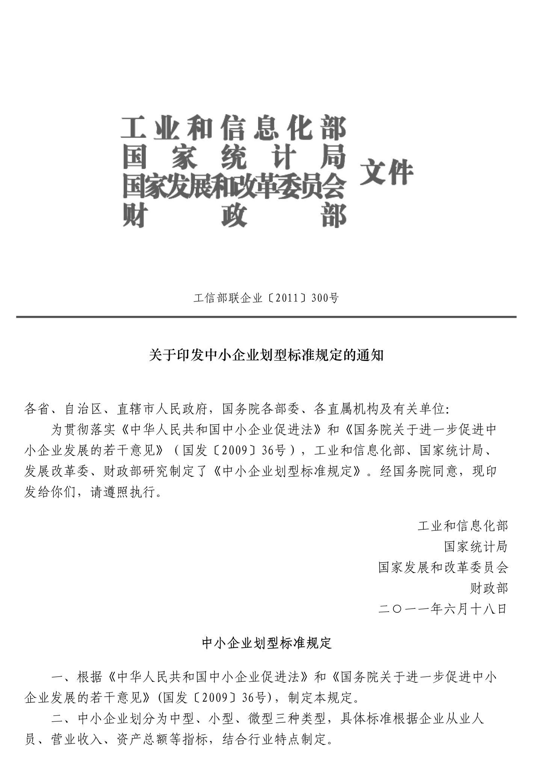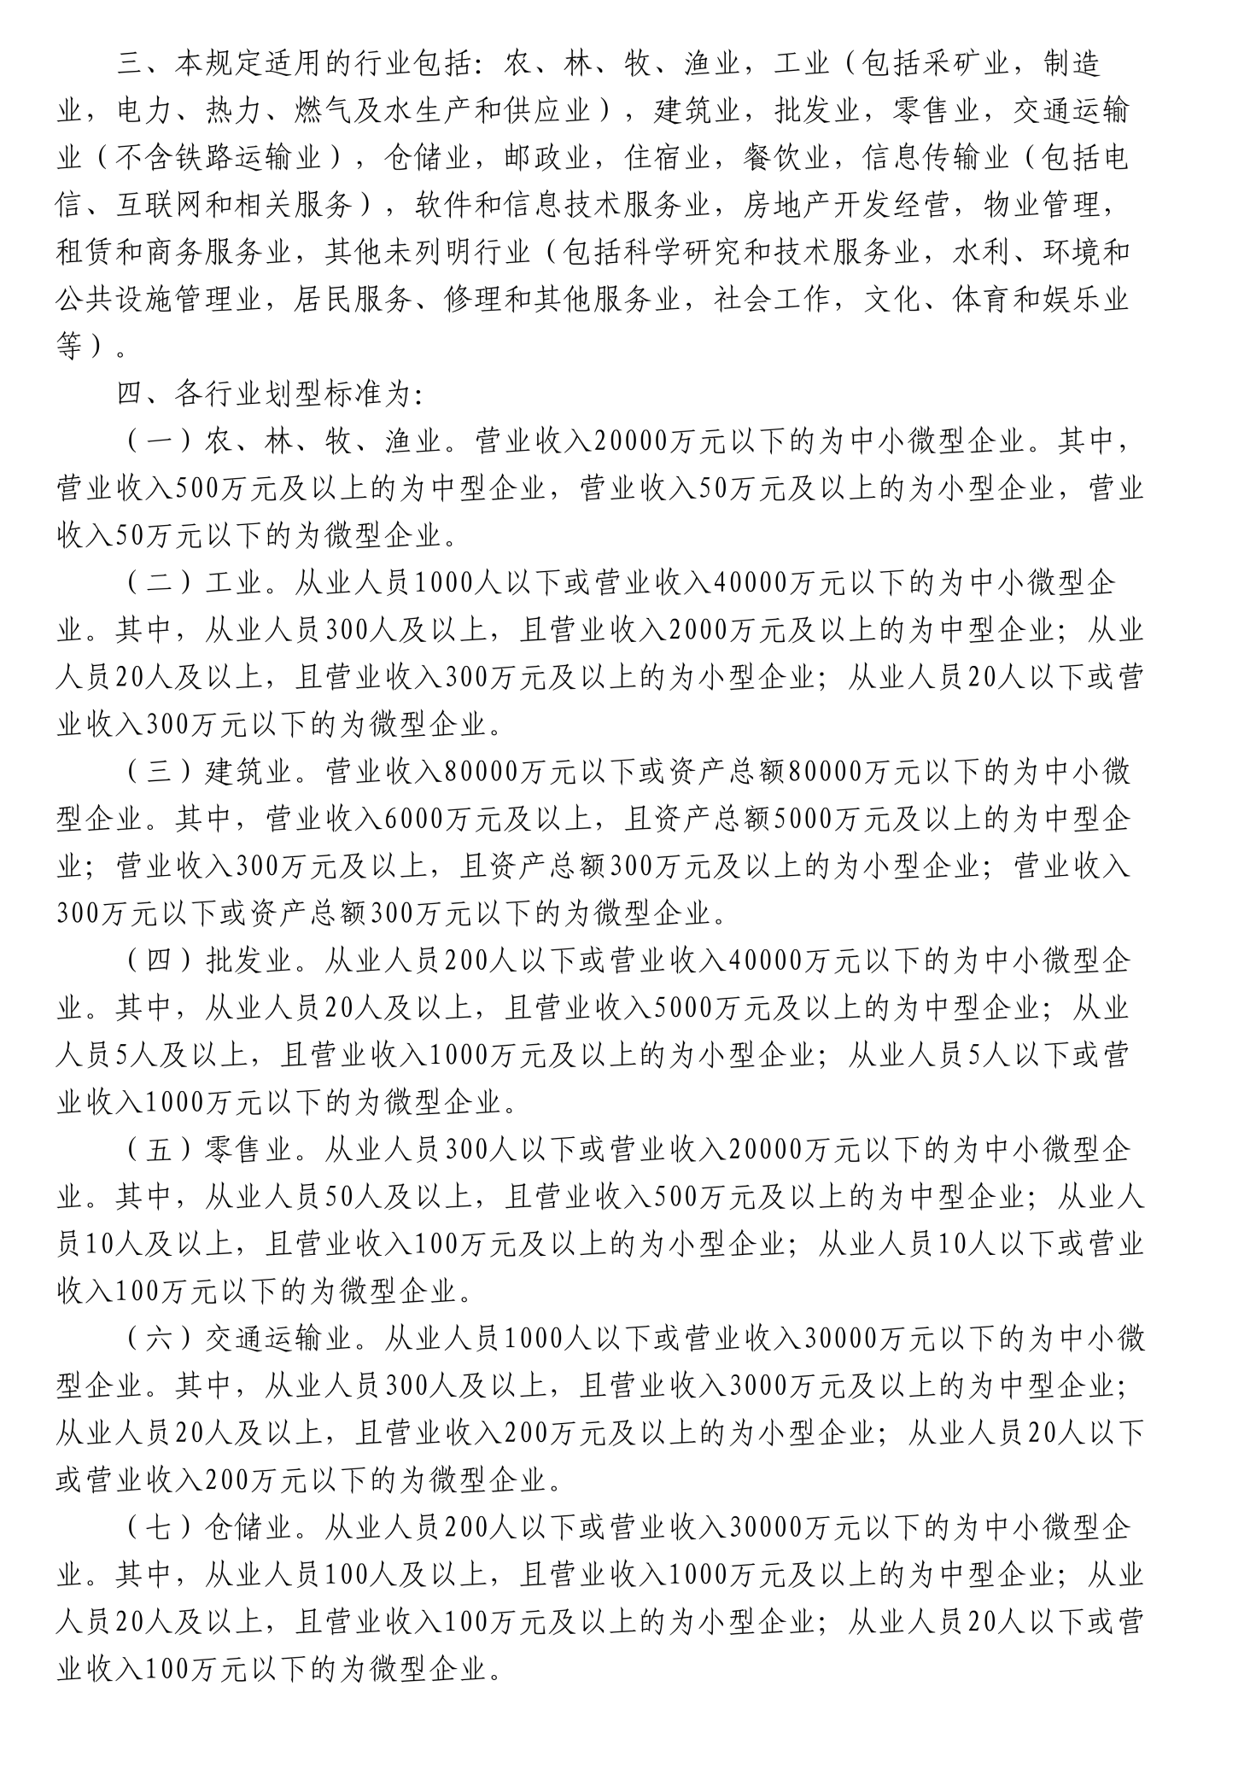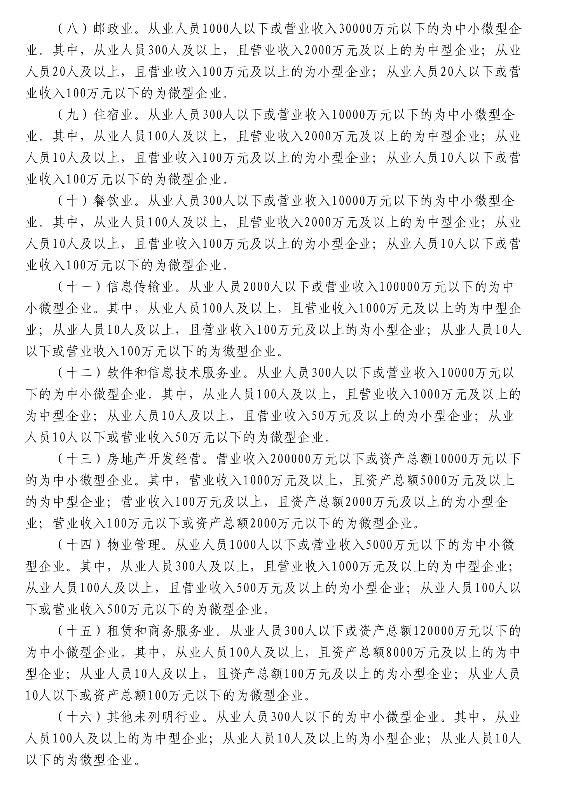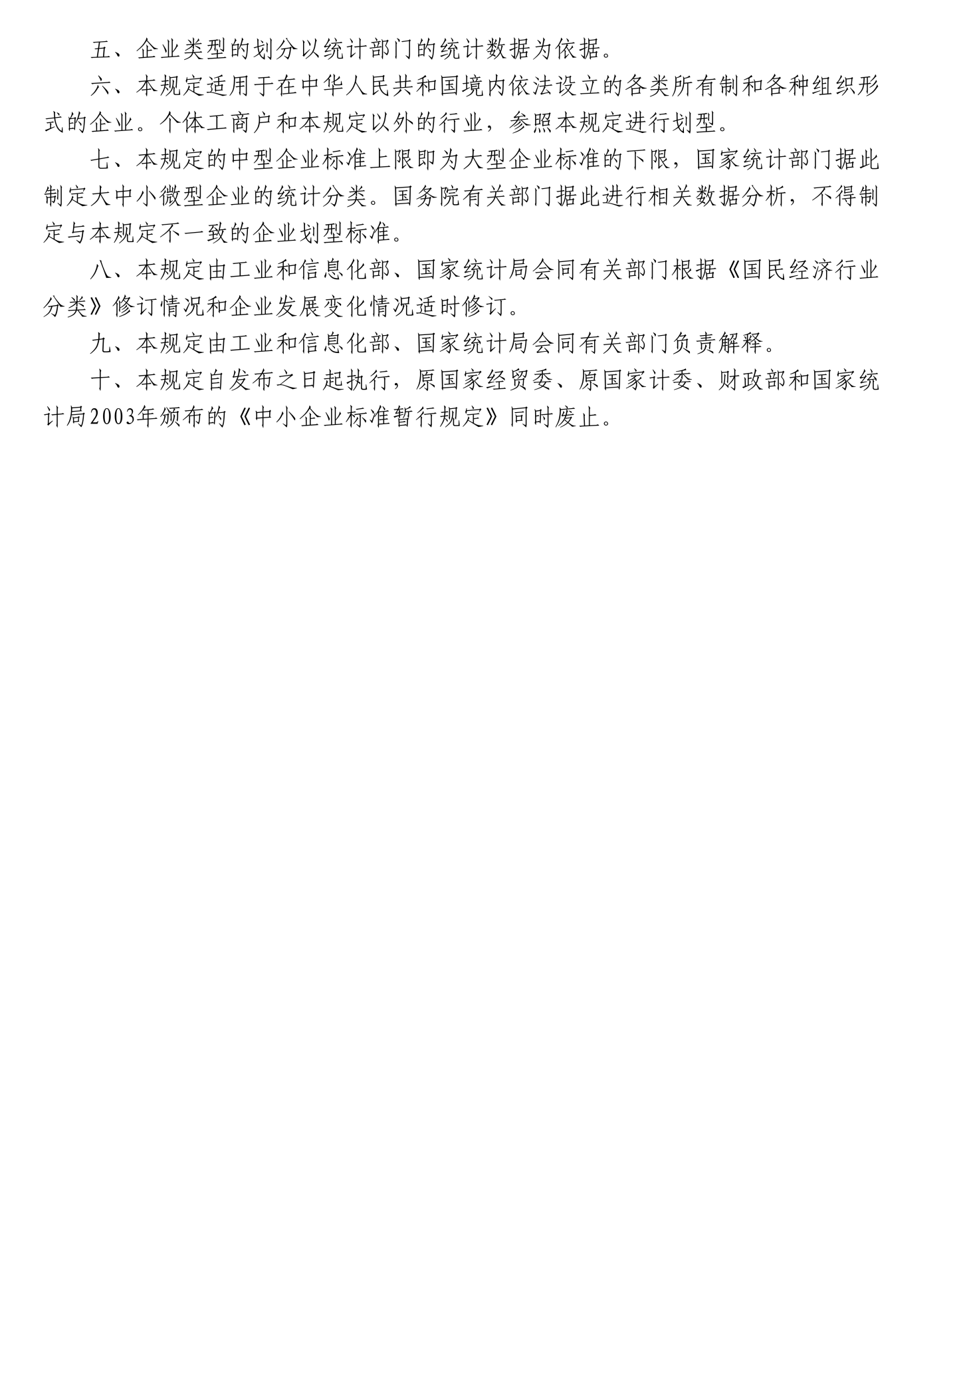
2、监狱企业证明文件（非监狱企业可不附此表）

监狱企业证明文件（参考格式）

省级以上监狱管理局、戒毒管理局（含新疆生产建设兵团）出具的属于监狱企业的证明文件。
注：在响应文件中附扫描件。

企业名称（盖章）：
日期：
3、残疾人福利性单位声明函（非残疾人福利性单位可不附此表）

残疾人福利性单位声明函

本单位郑重声明，根据《财政部 民政部 中国残疾人联合会关于促进残疾人就业政府采购政策的通知》（财库〔2017〕 141号）的规定，本单位为符合条件的残疾人福利性单位，且本单位参加单位的项目采购活动提供本单位制造的货物（由本单位承担工程/提供服务），或者提供其他残疾人福利性单位制造的货物（不包括使用非残疾人福利性单位注册商标的货物）。
本单位对上述声明的真实性负责。如有虚假，将依法承担相应责任。

企业名称（盖章）：
日期：

